Datum | Menü I | Menü II | Abendbeilage
Montag  01.12.2025 | Tagessuppe  Panierte Schweinebauch mit Schwarze-Bohnen dazu Kartoffeln BWM | Tagessuppe*  Apfelpfannkuchen mit Vanillesauce / Zimt und Zucker | Brechbohnen Salat
Dienstag  02.12.2025 | Klare Fleisch Brühe  Geschnetzeltes mit Gemüsereis, Salat  Vanillepudding | Klare Fleisch Brühe  Gemüseauflauf*  Vanillepudding* | Briekäse
Mittwoch  03.12.2025 | Tagessuppe  Spinat -Omelette mit Salat  Buttermilch Dessert | Tagessuppe  Panierter Gouda mit Aioli*  Buttermilchdessert | Hefezopf mit Butter
Donnerstag  04.12.2025 | Suppe  Überbackene Schweine Schnitzel mit Kroketten  Fruchtiges aus der Küche | Suppe  Gebratene Champignons mit Dipp*  Fruchtiges aus der Küche | Obstkompott
Freitag  05.12.2025 | Tagessuppe  Fischfrikadellen mit Kartoffelsalat  Nachtisch | Tagessuppe  Pellkartoffel mit Kräuter Quark*  Nachtisch | Birnen
Samstag  06.12.2025 | Weißer Bohneneintopf mit Bauchfleisch  Latte Macchiato Creme | Pizza  Latte Macchiato Creme | Joghurt
Sonntag  07.12.2025 | Hühner Bouillon  Sauerbraten Rheinische -Art mit Rotkohl und Knödel BWM  Fürst Pückler Eis | Hühner Bouillon  Gefüllte Spitz Paprika*  Fürst Pückler Eis | Cornichons
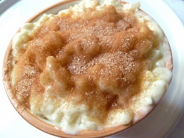

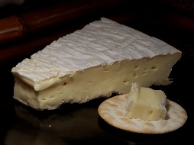
Speiseplan

